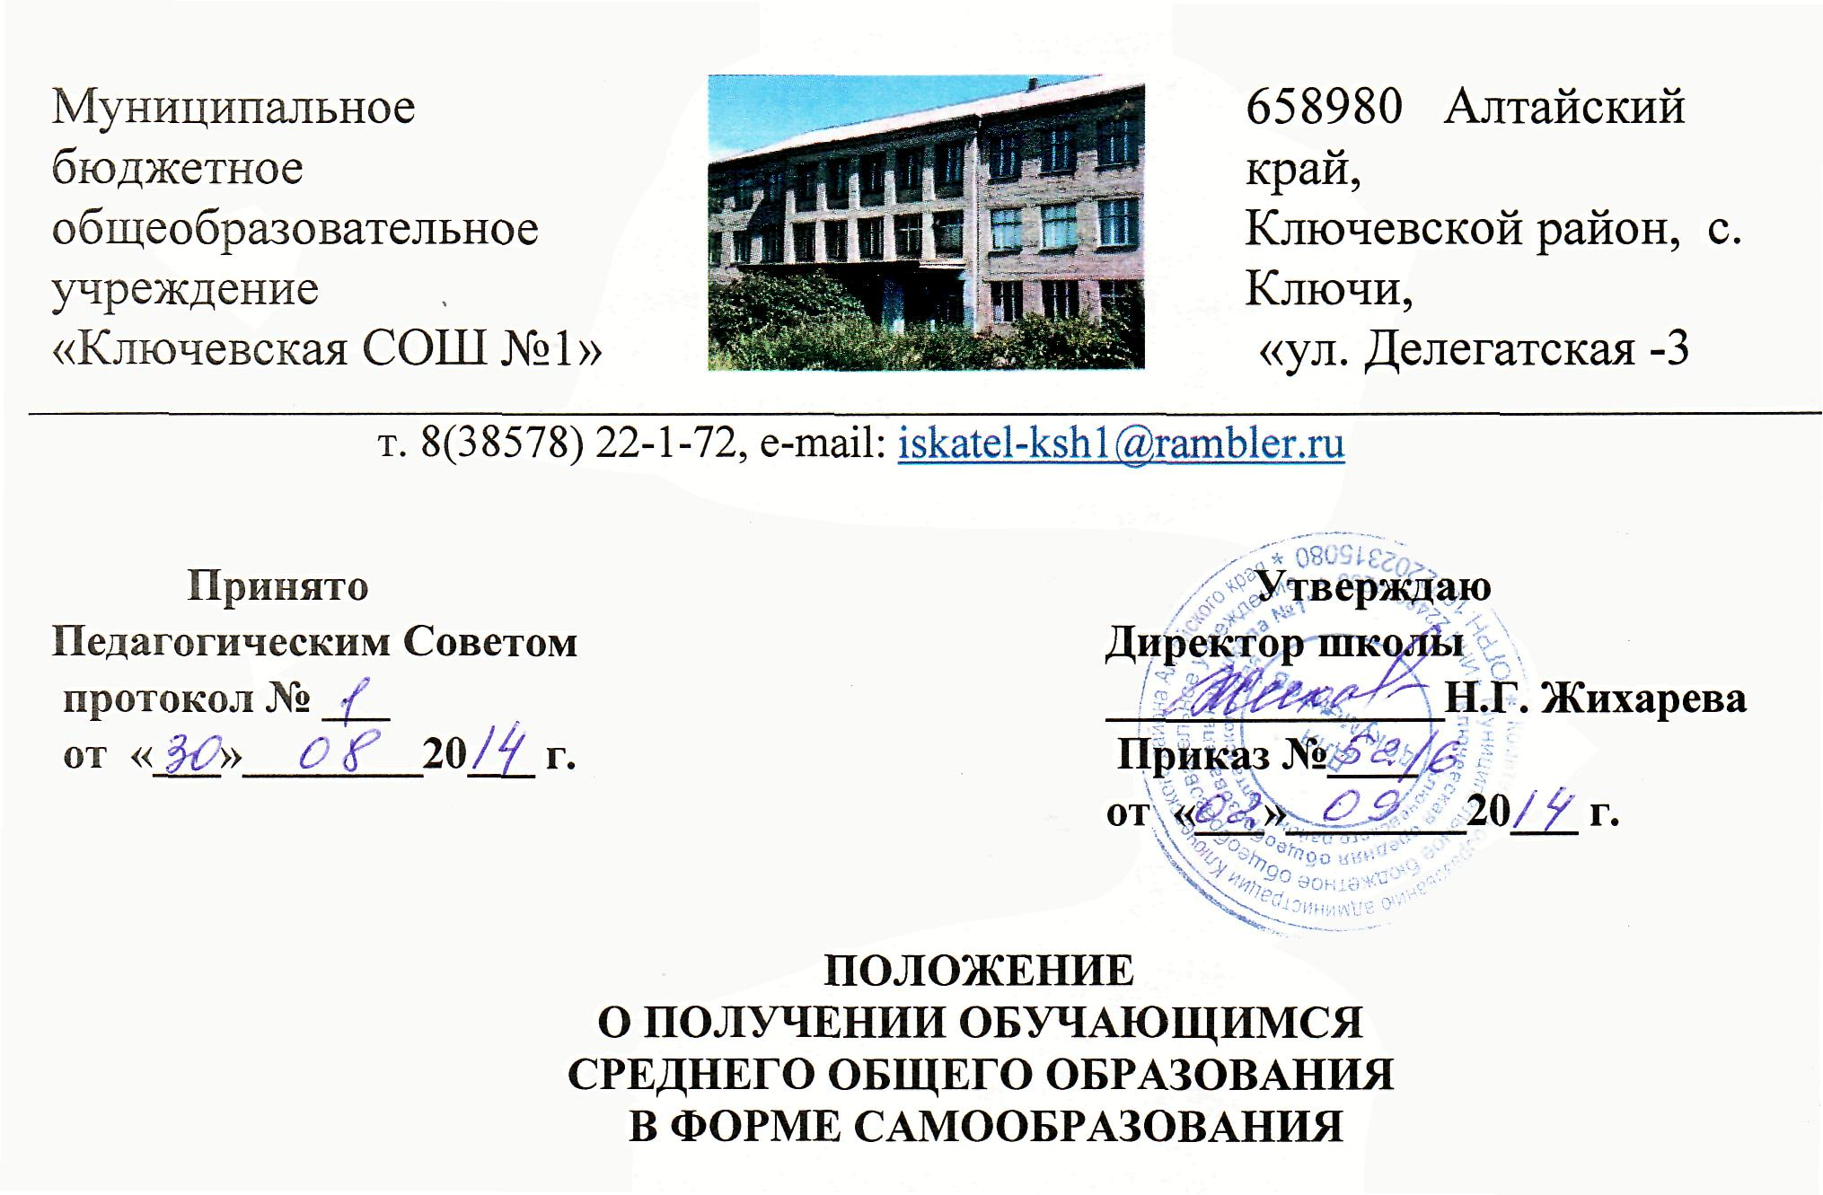
- ОБЩИЕ ПОЛОЖЕНИЯ

1.1. Настоящее положение составлено в соответствии с Федеральным законом от 29 декабря 2012 г. № 273-ФЗ «Об образовании в Российской Федерации» (Принят Государственной Думой 21 декабря 2012 года. Одобрен Советом Федерации 26 декабря 2012 года), Конвенцией о правах ребенка, Типовым положение об общеобразовательном учреждении, в соответствии с Уставом МБОУ «Ключевская СОШ № 1»
1.2. Самообразование, как форма обучения предполагает самостоятельное освоение общеобразовательных программ по предметам учебного плана среднего общего образования с правом последующего прохождения в соответствии с частью 3 статьи 34 Федерального закона «Об образовании в Российской Федерации» промежуточной и государственной итоговой аттестации в организациях, осуществляющих образовательную деятельность, прошедших государственную аккредитацию.

- ОРГАНИЗАЦИЯ САМООБРАЗОВАНИЯ

2.1. Право дать ребенку образование в форме самообразования может предоставляться всем родителям (лицам, их заменяющим).
2.2. Перейти на данную форму получения образования могут обучающиеся на ступени среднего общего образования.
Обучающийся, получающий образование в форме самообразования, вправе на любом этапе обучения по решению родителей (законных представителей) продолжить образование в общеобразовательном учреждении.
2.3. Приказом по образовательному учреждению на основании заявления родителей (законных представителей) определяется дата перехода на получение образования в форме самообразования, не позднее, чем за 3 месяца до государственной (итоговой) аттестации, регламент работы педагогического коллектива с обучающимся в форме самообразования.
Обучающегося и его родителей (законных представителей) администрация школы знакомит с настоящим Положением, порядком проведения аттестации, программами учебных предметов в соответствии с учебным планом.
2.4. Отношения между образовательным учреждением и родителями (законными представителями) по организации образования в форме самообразования определяется на основе договора, который не может ограничивать права сторон по сравнению с действующим законодательством.
2.5. Учащийся, получающий образование в форме самообразования, числится в списке учащихся школы в соответствии с годом усвоения образовательных программ.
2.6.Для осуществления самообразования родители (лица их заменяющие) для получения консультаций могут:
— пригласить преподавателя самостоятельно;
— обратиться за помощью в общеобразовательное учреждение;
— консультировать самостоятельно.
Родители (лица, их заменяющие) информируют общеобразовательное учреждение о приглашенных ими преподавателях и определяют совместно с администрацией школы возможности их участия в промежуточной и итоговой аттестации.
2.7. Образовательное учреждение во время получения образования в форме самообразования:
-предоставляет обучающемуся на время обучения бесплатно учебники и другую литературу, имеющуюся в библиотеке школы;
-организует проведение необходимых консультаций по учебным предметам;
-предоставляет возможность пользоваться кабинетами для проведения лабораторных, практических работ (по согласованию с администрацией школы);
-осуществляют промежуточную и итоговую аттестации обучающегося.
2.8. Образовательное учреждение вправе отказать в получении образования в форме самообразования при условии:
-неосвоения обучающимся общеобразовательных программ основного общего, среднего общего образования по итогам одного или двух полугодий по двум и более предметам;
-в случае неуспеваемости обучающегося по итогам года по одному и более предметам.
2.9. Повторное освоение обучающимся образовательных программ на любой ступени обучения в форме самообразования не допускается, учащийся должен перейти на очную форму обучения.

3. АТТЕСТАЦИЯ ОБУЧАЮЩЕГОСЯ

3.1. Перевод обучающегося в последующий класс производится по решению педагогического совета образовательного учреждения по результатам промежуточной аттестации в форме сасообразования.
3.2. Порядок проведения промежуточной аттестации обучающихся в форме самообразования определяется образовательными учреждениями самостоятельно и оговаривается тем же приказом, в котором прописано зачисление учащегося для получения образования в форме самообразования.
3.3. При желании обучающегося и по решению педагогического совета образовательного учреждения (при наличии медицинского заключения) аттестация может проводиться по индивидуальным программам и по щадящей схеме.
3.4. Для получения документа о среднем общем образовании, обучающейся в форме самообразования, проходит государственную (итоговую) аттестацию по общеобразовательным программам в соответствии с законодательством РФ.
3.5. К итоговой аттестации допускаются обучающиеся в форме самообразования, прошедшие промежуточную аттестацию по всем предметам учебного плана за курс среднего общего образования.
3.6. Обучающимся в форме самообразования, прошедшим государственную (итоговую) аттестацию, выдается аттестат об среднем общем образовании. Документ выдается тем общеобразовательным учреждением, в котором обучающийся проходил итоговую аттестацию.

4.ФИНАНСОВОЕ ОБЕСПЕЧЕНИЕ САМООБРАЗОВАНИЯ

4.1. Самообразование является бесплатной формой освоения общеобразовательных программ в рамках государственного образовательного стандарта.
4.2. Общеобразовательное учреждение, организующее получение общего образования в форме самообразования, по желанию обучающегося может оказывать дополнительные платные образовательные услуги.

